Nabídka majetku státu

Detail nabídky
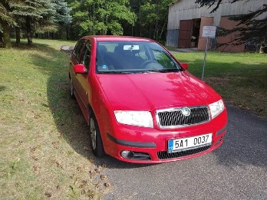
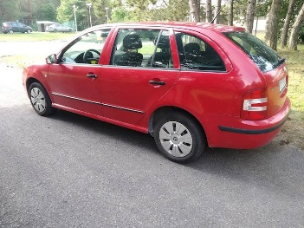
osobní automobil Škoda Fabia combi 1,2 47kW
Kategorie: Silniční motorová vozidla
Kategorie název: 22 - Silniční motorová vozidla
Forma: prodej
Státní instituce: Archiv bezpečnostních složek
Okres: Brno-venkov
Kontaktní údaje:
Jméno: Pavel Novotný, Telefon: 221 008 164 , E-mail: pavel.novotny@abscr.cz
Adresa: Kanice 176, 66401 Kanice
Popis: Nabízíme nepotřebný osobní automobil ŠKODA FABIA COMBI - 47kW, zdvihový objem 1198 ccm. Cena pořízení je 267 036 Kč a datum první registrace vozidla je 11.8.2005, má najeto 186 399 km. STK do 5.8.2019 – neprošla technickou kontrolou z důvodu nefunkčního válce motoru ( rozdílného kompresního tlaku na 3. válci). Další opotřebení vozidla je úměrné stáří a počtu ujetých km. Více informací viz. kontakt výše. Cena stanovená znalcem je 13 000 Kč a je cenou prodejní.
Tato nabídka je platná do 31.12.2019
Možnosti prohlídky:
v areálu Archivu v Kanicích u Brna

